台南縣仁德國小九十八學年度第一學期五上期末評量數學科試題
命題範圍：南一版第十冊第一單元至第七單元 五年 班 號 姓名

一、填填看：每格2分，共20分
⑴一隻大象的重量約是5( )。
⑵課本封面的面積約是250( )。
⑶760公畝7.06公頃
⑷1360公斤 1.36公噸
⑸「2.37452」中，左邊的「2」記在
（個）位，右邊的「2」記在（ ）位，兩者相差（1.99998）
⑹×3 ×
⑺圓心角40°扇形是（）圓。
⑻鐘面的指針從12走到4，是旋轉了
（120 ）度
二、用直式算算看：每題3分，共12分
⑴ 193.7596＋59.3216＝253.0812 | ⑵ 8.9243－2.4632  ＝6.4611
⑶ 1×4  ＝（） | ⑷0.39125＋0.0975  (先用四捨五入法取概數到小數第二位再計算)  ≒0.10
三、畫畫看：共6分
⑴以虛線為對稱軸 ⑵畫畫看，並數出下面
請畫出另一半的線 有幾條對稱軸：4分
對稱圖形：2分
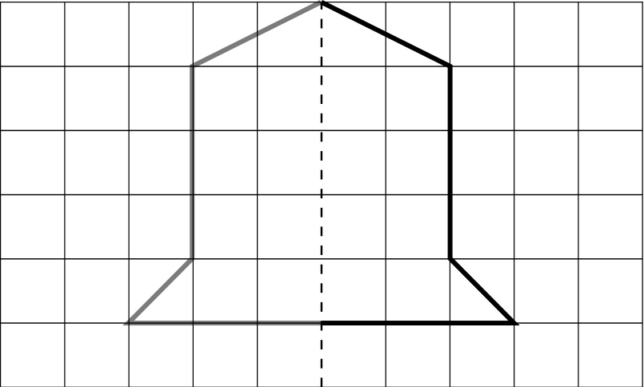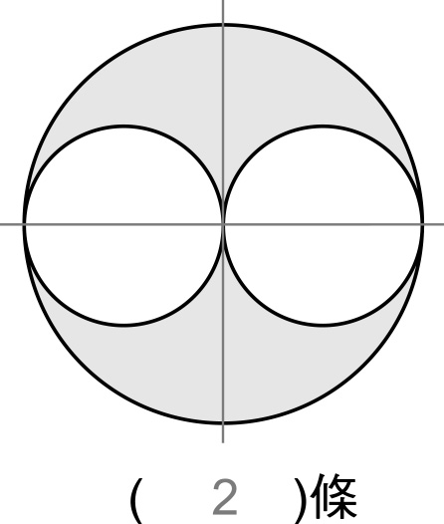

四、寫寫看：
⑴以0.1為單位，畫出1到2之間，標示有一位小數的數線：共4分


1.1
1
1.2
1.36
1.40.8
1.51
1.62
1.7
1.8
1.9
2

8
五、下面是一個線對稱圖形，以線段AD為對稱

⑵塗色部分是扇形的，在（ ）裡畫○，不是的打×：8分
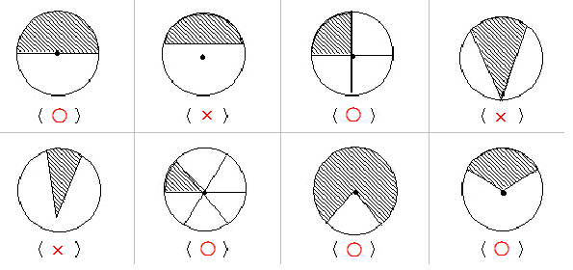

五、看圖回答問題：每格2分，共10分
下面是一個線對稱圖形，以線段AF為對稱軸
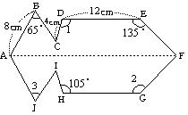
⑴ 邊BC的對稱邊是邊（JI）。
⑵邊IH的長是是（ 4 ）公分。
⑶ 點D的對稱點是點（H）。
⑷角J的對稱角是（65）度。
⑸角2的對稱角是角（E）。

六、應用題：每題5分，共30分
⑴養殖虱目魚的魚塭是1.8公畝，養殖草蝦的魚塭面積是養殖虱目魚的2倍，養殖草蝦的面積比虱目魚大多少平方公尺？
1.8×2＝4.5，
4.5－1.8＝2.7，
2.7公畝＝270平方公尺，
答：270平方公尺

⑵在一塊邊長80公尺的正方形土地上種蘿蔔，如果每公畝可收成180公斤，那麼這塊土地共可收成幾公噸的蘿蔔？
80×80＝6400
6400平方公尺＝64公畝
180×64＝11520
11520公斤＝11.52公噸
答：11.52公噸

⑶阿哲從學校向東走了6.8247公里，阿德從學校向西走了6.5972公里。他們兩人相距多少公里？
6.8247＋6.5972＝13.4219，
答：13.4219公里；

⑷甲蓄水池的水有18.69523公升，乙蓄水池的水比甲蓄水池少7.9987公升，乙蓄水池的水大約是多少公升？(先用四捨五入法取概數到小數第二位再計算)
18.69523≒18.70
7.9987≒8.00
18.70－8.00＝10.7
答：大約是10.7公升

⑸有一塊底30公尺、高21公尺的三角形土地，這塊土地的面積是多少平方公尺？
30×21÷2＝333
答：333 平方公尺

⑹1個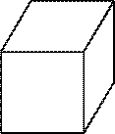的體積是1立方公分，算算看，下面圖形的體積是幾立方公分？
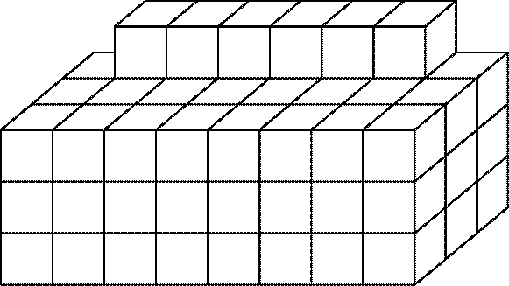
8×3×3＋6＝78，
答：78立方公分

⑺右邊形體的體積是多少？
(單位：公分)
15×15×15＝3375
7×7×7＝343
3375－343＝3032
答：3032立方公分

⑹媽媽買了披薩，準備當晚餐。後來媽媽有事出門，回家發現披薩已經吃掉了，於是叫大寶、二寶、小寶來問話。媽媽聽完三人的對話後，於是處罰吃最多的人晚上要洗碗。想一想，哪個人該洗碗呢？
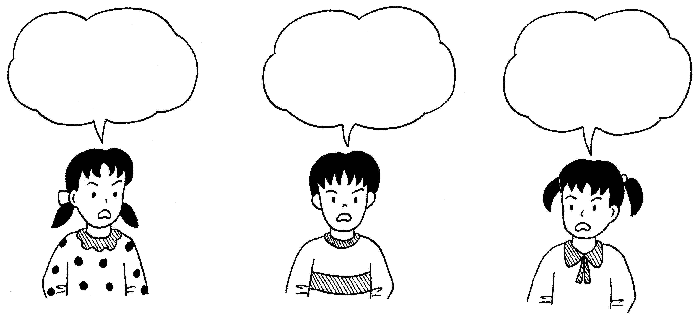
我吃塊。

我吃圓心角是150°。

我吃0.25塊。

大寶
二寶
小寶

大寶：1/3＝4/12 or 1/3×360＝120

二寶150°÷360＝5/12 or 150

小寶0.25＝1/4＝3/12 or 0.25×360＝90

二寶＞大寶＞小寶

答：該洗碗的是：二寶

